**ĐỀ CƯƠNG MÔN CÔNG NGHỆ PHẦN MỀM**

Đề tài: Quản lý nhà hàng

**Thành viên nhóm**

**Nhóm 1-DCT1171**

Hoàng Minh Triết-3117410273

Lê Việt Hoàng-3117410087

Phạm Nguyên Tiếp-3117410258

Mục lục

I.Xác định yêu cầu 6

A.Mục tiêu khảo sát 6

B.Nội dung yêu cầu khảo sát 6

1.Danh sách các công việc khảo sát 6

2.Danh sách người cần được khảo sát 7

C.Nội dung khảo sát 8

1.Quản lý thực đơn 8

2.Quản lý bàn ăn 9

3.Quản lý phiếu đặt bàn 9

4.Quản lý hóa đơn 10

5.Quản lý người dùng 11

6.Quản lý khách hàng 12

7.Thống kê 13

II.Các sơ đồ 15

1.Sơ đồ Use-case 15

2.Đặc tả Use-case 15

a. Quản lý thực đơn 15

b. Quản lý bàn ăn 16

c. Quản lý phiếu đặt bàn 18

d.Quản lý hóa đơn 19

e.Quản lý người dùng 20

f.Quản lý khách hàng 21

g.Thống kê 22

3.Sơ đồ Activity 23

a.Quản lý thực đơn 23

b.Quản lý bàn ăn 24

c.Quản lý phiếu đặt bàn 25

d.Quản lý hóa đơn 26

e.Quản lý người dùng 27

f.Quản lý khách hàng 28

g.Thống kê 29

4.Sơ đồ Class 30

5.Sơ đồ Sequence mức Phân tích 31

a.Quản lý thực đơn 31

b.Quản lý bàn ăn 32

c.Quản lý phiếu đặt bàn 34

d.Quản lý hóa đơn 35

e.Quản lý người dùng 36

f.Quản lý khách hàng 36

g.Thống kê 37

5.Sơ đồ Sequence mức Thiết kế 39

a.Quản lý thực đơn 39

b.Quản lý bàn ăn 40

c.Quản lý phiếu đặt bàn 42

d.Quản lý hóa đơn 44

e.Quản lý người dùng 45

f.Quản lý khách hàng 45

g.Thống kê 46

6.Sơ đồ Class mức Thiết kế 48

a.Quản lý thực đơn 48

b.Quản lý bàn ăn 49

c.Quản lý phiếu đặt bàn 50

d.Quản lý hóa đơn 50

e.Quản lý người dùng 51

f.Quản lý khách hàng 51

g.Thống kê 52

# I.Xác định yêu cầu

## A.Mục tiêu khảo sát

Hiểu rõ cách quản lý thực đơn của nhà hàng, cách quản lý bàn ăn: phục vụ, thanh toán hóa đơn, cách quản lý phiếu đặt bàn của khách hàng, quản lý hóa đơn, quản lý người dùng, khách hàng và cách thống kê của nhà hàng.

## B.Nội dung yêu cầu khảo sát

### 1.Danh sách các công việc khảo sát

|  |  |  |
| --- | --- | --- |
| **STT** | **Công việc** | **Yêu cầu** |
| **1** | Quản lý thực đơn | Cần nắm rõ cách thêm món ăn mới theo từng loại, cách xóa món ăn, cách sửa thông tin món ăn khi cần thiết. |
| **2** | Quản lý bàn ăn | Cần nắm rõ cách phục vụ bàn ăn, cách lập hóa đơn thanh toán sau khi phục vụ, cách thêm xóa sửa bàn ăn. |
| **3** | Quản lý phiếu đặt bàn | Cần nắm rõ cách lập phiếu đặt bàn cho khách hàng, thêm, xóa, sửa phiếu đặt. |
| **4** | Quản lý hóa đơn | Cần nắm rõ cách quản lý hóa đơn của nhà hàng, xem chi tiết hóa đơn, xóa hóa đơn, cách xử lý các hóa đơn có trạng thái chưa thanh toán. |
| **5** | Quản lý người dùng | Cần nắm rõ cách quản lý người dùng, cách khóa người dùng, quyền của người dùng, thêm người dùng. |
| **6** | Quản lý khách hàng | Cần nắm rõ thông tin của khách hàng, lập phiếu đặt bàn cho khách hàng, thêm khách hàng mới, sửa thông tin khách hàng, xóa khách hàng. |
| **7** | Thống kê | Cần nắm rõ các tiêu chí thống kê của nhà hàng: doanh thu, đơn đã phục vụ, bàn ăn phục vụ. |

### 2.Danh sách người cần được khảo sát

|  |  |  |
| --- | --- | --- |
| **STT** | **Công việc** | **Người được khảo sát** |
| **1** | Quản lý thực đơn | Nhân viên nhà hàng, Quản lý nhà hàng |
| **2** | Quản lý bàn ăn | Nhân viên nhà hàng, Quản lý nhà hàng |
| **3** | Quản lý phiếu đặt bàn | Nhân viên nhà hàng, Quản lý nhà hàng |
| **4** | Quản lý hóa đơn | Nhân viên nhà hàng, Quản lý nhà hàng |
| **5** | Quản lý người dùng | Quản lý nhà hàng |
| **6** | Quản lý khách hàng | Nhân viên nhà hàng, Quản lý nhà hàng |
| **7** | Thống kê | Nhân viên nhà hàng, Quản lý nhà hàng |

## C.Nội dung khảo sát

### 1.Quản lý thực đơn

1. Người khảo sát : Nhân viên nhà hàng, Quản lý nhà hàng
2. Thời gian :

* Bắt đầu : 12/02/2019
* Kết thúc : 13/02/2019

1. Câu hỏi :

|  |  |  |
| --- | --- | --- |
| **STT** | **Câu hỏi** | **Câu trả lời** |
| **1** | Cách anh/chị quản lý thực đơn như thế nào ? | Tôi quản lý thực đơn bằng cách chia món ăn trong thực đơn theo từng loại. Có thể thêm xóa sửa món ăn. |
| **2** | Người thực hiện viện quản lý này là ai ? | Nhân viên, quản lý của nhà hàng. |
| **3** | Những thông tin nào cần để lưu của thực đơn ? | Cần lưu tên món ăn, tên loại món ăn, giá. |
| **4** | Có quy định hay điều kiện nào trong việc quản lý này không? | Không. |
| **5** | Cách để lưu lại thông tin của thực đơn ? | Lưu ghi lại thông tin trên máy tính rồi lưu vào cơ sở dữ liệu. |

*- Thống kê lại :*

* Phương pháp tiếp nhận và lưu thông tin : Lưu trực tiếp vào CSDL.
* Quy định : Không có.
* Thông tin cần lưu : Cần lưu tên món ăn, tên loại món ăn, giá.

### 2.Quản lý bàn ăn

1. Người khảo sát : Nhân viên nhà hàng, Quản lý nhà hàng

b.Thời gian :

- Bắt đầu : 14/02/2019

- Kết thúc : 15/02/2019

c.Câu hỏi :

|  |  |  |
| --- | --- | --- |
| **STT** | **Câu hỏi** | **Câu trả lời** |
| **1** | Cách anh/chị quản lý bàn ăn như thế nào ? | Tôi quản lý theo từng bàn ăn, có thể phục vụ, lập hóa đơn và thanh toán cho bàn ăn đó. Mỗi bàn ăn có trạng thái riêng. Có thể thêm, xóa, sửa bàn ăn. |
| **2** | Người thực hiện viện quản lý này là ai ? | Nhân viên, quản lý của nhà hàng. |
| **3** | Những thông tin nào cần để lưu của bàn ăn ? | Cần lưu loại bàn ăn, trạng thái. |
| **4** | Có quy định hay điều kiện nào trong việc quản lý này không? | Nếu bàn ăn đang được phục vụ hay được đặt trước thì không thể xóa bàn ăn. |
| **5** | Cách để lưu lại thông tin của bàn ăn ? | Lưu ghi lại thông tin trên máy tính rồi lưu vào cơ sở dữ liệu. |

*- Thống kê lại :*

* Phương pháp tiếp nhận và lưu thông tin : Lưu trực tiếp vào CSDL.
* Quy định : Nếu bàn ăn đang được phục vụ hay được đặt trước thì không thể xóa bàn ăn.
* Thông tin cần lưu : Cần lưu loại bàn ăn, trạng thái.

### 3.Quản lý phiếu đặt bàn

1. Người khảo sát : Nhân viên nhà hàng, Quản lý nhà hàng
2. Thời gian :

- Bắt đầu : 16/02/2019

- Kết thúc : 17/02/2019

c. Câu hỏi :

|  |  |  |
| --- | --- | --- |
| **STT** | **Câu hỏi** | **Câu trả lời** |
| **1** | Cách anh/chị quản lý phiếu đặt bàn như thế nào ? | Tôi quản lý phiếu đặt bàn của khách hàng, xem thông tin của khách hàng đặt. Có thể thêm, xóa, sửa phiếu đặt bàn. |
| **2** | Người thực hiện viện quản lý này là ai ? | Nhân viên, quản lý của nhà hàng. |
| **3** | Những thông tin nào cần để lưu của phiếu đặt bàn ? | Cần lưu loại bàn ăn, khách hàng, thời gian đặt bàn, trạng thái. |
| **4** | Có quy định hay điều kiện nào trong việc quản lý này không? | -Khi thêm phiếu đặt bàn mới phải kiểm tra thời gian đặt có trùng với thời gian đặt của bàn khác hay không.  -Sau 1 tiếng rưỡi đặt bàn mà khách hàng không đến thì bàn ăn sẽ chuyển thành trạng thái bị hủy. |
| **5** | Cách để lưu lại thông tin của phiếu đặt bàn ? | Lưu ghi lại thông tin trên máy tính rồi lưu vào cơ sở dữ liệu. |

*- Thống kê lại :*

* Phương pháp tiếp nhận và lưu thông tin : Lưu trực tiếp vào CSDL.
* Quy định : -Khi thêm phiếu đặt bàn mới phải kiểm tra thời gian đặt có trùng với thời gian đặt của bàn khác hay không.

-Sau 1 tiếng rưỡi đặt bàn mà khách hàng không đến thì bàn ăn sẽ chuyển thành trạng thái bị hủy.Thông tin cần lưu : Cần lưu loại bàn ăn, trạng thái.

* Thông tin cần lưu : Cần lưu loại bàn ăn, khách hàng, thời gian đặt bàn, trạng thái.

### 4.Quản lý hóa đơn

1. Người khảo sát : Nhân viên nhà hàng, Quản lý nhà hàng

b. Thời gian :

- Bắt đầu : 18/02/2019

- Kết thúc : 19/02/2019

c. Câu hỏi :

|  |  |  |
| --- | --- | --- |
| **STT** | **Câu hỏi** | **Câu trả lời** |
| **1** | Cách anh/chị quản lý hóa đơn như thế nào ? | Tôi quản lý hóa đơn sau khi thanh toán bàn ăn. Có thể xem chi tiết hóa đơn, xóa hóa đơn. Ngoài ra nếu hóa đơn có trạng thái chưa thanh toán thì có thể phục vụ tiếp. |
| **2** | Người thực hiện viện quản lý này là ai ? | Nhân viên, quản lý của nhà hàng. |
| **3** | Những thông tin nào cần để lưu của hóa đơn ? | Cần lưu loại bàn ăn, người lập hóa đơn, thời gian lập, thời gian thanh toán, thành tiền, trạng thái. Lưu chi tiết hóa đơn gồm: tên món ăn, số lượng, đơn giá. |
| **4** | Có quy định hay điều kiện nào trong việc quản lý này không? | Nếu hóa đơn có trạng thái chưa thanh toán thì người dùng không thể xóa hóa đơn đó, ngoài ra có thể chọn tiếp chức năng phục vụ để phục vụ hóa đơn đó đến khi có trạng thái đã thanh toán. |
| **5** | Cách để lưu lại thông tin của phiếu đặt bàn ? | Lưu ghi lại thông tin trên máy tính rồi lưu vào cơ sở dữ liệu. |

*- Thống kê lại :*

* Phương pháp tiếp nhận và lưu thông tin : Lưu trực tiếp vào CSDL.
* Quy định : - Nếu hóa đơn có trạng thái chưa thanh toán thì người dùng không thể xóa hóa đơn đó, ngoài ra có thể chọn tiếp chức năng phục vụ để phục vụ hóa đơn đó đến khi có trạng thái đã thanh toán.
* Thông tin cần lưu : Cần lưu loại bàn ăn, người lập hóa đơn, thời gian lập, thời gian thanh toán, thành tiền, trạng thái. Lưu chi tiết hóa đơn gồm: tên món ăn, số lượng, đơn giá.

### 5.Quản lý người dùng

a. Người khảo sát : Quản lý nhà hàng

b. Thời gian :

* Bắt đầu : 20/02/2019
* Kết thúc : 21/02/2019

1. Câu hỏi :

|  |  |  |
| --- | --- | --- |
| **STT** | **Câu hỏi** | **Câu trả lời** |
| **1** | Cách anh/chị quản lý người dùng như thế nào ? | Tôi quản lý người dùng bằng cách lưu lại thông tin cùng với tài khoản và mật khẩu của người dùng. Có thể thêm và khóa người dùng. |
| **2** | Người thực hiện việc quản lý này là ai ? | Quản lý của nhà hàng. |
| **3** | Những thông tin nào cần để lưu của người dùng ? | Cần tên, tên đăng nhập,mật khẩu, vai trò, trạng thái. |
| **4** | Có quy định hay điều kiện nào trong việc quản lý này không? | Người dùng có chức vụ từ quản lý trở lên. |
| **5** | Cách để lưu lại thông tin của người dùng? | Lưu ghi lại thông tin trên máy tính rồi lưu vào cơ sở dữ liệu. |

*- Thống kê lại :*

* Phương pháp tiếp nhận và lưu thông tin : Lưu trực tiếp vào CSDL.
* Quy định : Người dùng có chức vụ từ quản lý trở lên.
* Thông tin cần lưu : Cần lưu tên, tên đăng nhập,mật khẩu, vai trò, trạng thái.

### 6.Quản lý khách hàng

1. Người khảo sát : Nhân viên nhà hàng, Quản lý nhà hàng
2. Thời gian :

* Bắt đầu : 22/02/2019
* Kết thúc : 23/02/2019

1. Câu hỏi :

|  |  |  |
| --- | --- | --- |
| **STT** | **Câu hỏi** | **Câu trả lời** |
| **1** | Cách anh/chị quản lý khách hàng như thế nào ? | Tôi quản lý khách hàng bằng cách lưu lại thông tin các khách hàng. Có thể thêm, sửa và lập phiếu đặt bàn cho khách hàng. |
| **2** | Người thực hiện việc quản lý này là ai ? | Nhân viên nhà hàng, quản lý của nhà hàng. |
| **3** | Những thông tin nào cần để lưu của khách hàng ? | Cần lưu tên, số điện thoại, địa chỉ của khách hàng. |
| **4** | Có quy định hay điều kiện nào trong việc quản lý này không? | Không có |
| **5** | Cách để lưu lại thông tin của khách hàng ? | Lưu ghi lại thông tin trên máy tính rồi lưu vào cơ sở dữ liệu. |

*- Thống kê lại :*

* Phương pháp tiếp nhận và lưu thông tin : Lưu trực tiếp vào CSDL.
* Quy định : Không có
* Thông tin cần lưu : Cần lưu tên, số điện thoại, địa chỉ của khách hàng.

### 7.Thống kê

1. Người khảo sát : Quản lý nhà hàng, nhân viên nhà hàng
2. Thời gian :

* Bắt đầu : 24/02/2019
* Kết thúc : 25/02/2019

1. Câu hỏi :

|  |  |  |
| --- | --- | --- |
| **STT** | **Câu hỏi** | **Câu trả lời** |
| **1** | Cách anh/chị thống kê như thế nào ? | Tôi thống kê dựa theo doanh thu, bàn ăn, phiếu đặt bàn và những món ăn bán được. |
| **2** | Người thực hiện việc thống kê này là ai ? | Quản lý của nhà hàng, nhân viên nhà hàng. |
| **3** | Những thông tin nào cần để lưu của thống kê ? | Cần lưu tên loại món ăn, tên món ăn, giá, số lượng bán được |
| **4** | Có quy định hay điều kiện nào trong việc thống kê không? | Không có |
| **5** | Cách để lưu lại thông tin của Thống kê? | Lưu ghi lại thông tin trên máy tính. |

*- Thống kê lại :*

* Phương pháp tiếp nhận và lưu thông tin : Lưu thông tin trên máy tính.
* Quy định : Không có.
* Thông tin cần lưu : Cần lưu tên loại món ăn, tên món ăn, giá, số lượng bán được.

# II.Các sơ đồ

## 1.Sơ đồ Use-case

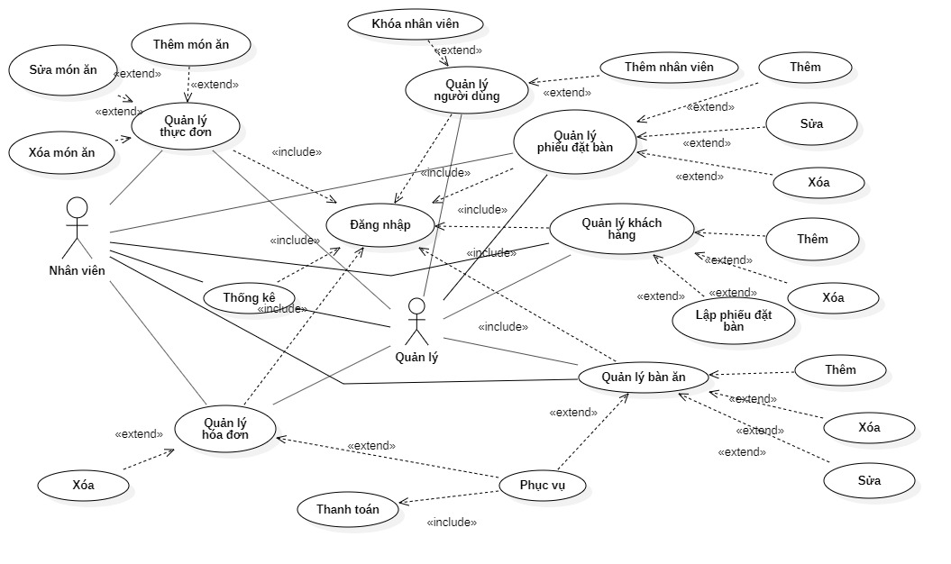

## 2.Đặc tả Use-case

### a. Quản lý thực đơn

|  |  |
| --- | --- |
| **Tên** | Quản lý thực đơn |
| **Mô tả** | Use case được thực hiện khi người dùng muốn xem thực đơn, thêm, xóa, sửa món ăn .Tại giao diện chính của màn hình,người dùng chọn chức năng quản lý thực đơn. |
| **Dòng sự kiện chính** | 1. Người dùng chọn chức năng quản lý thực đơn. 2. Hệ thống hiện thị giao diện quản lý thực đơn. 3. Hệ thống hiển thị các món ăn theo từng loại, bao gồm: cá hồi, hải sản, gỏi, lẩu, súp, các món chiên, nước uống và giá của từng món ăn. 4. Người dùng chọn chức năng thêm món ăn mới 5. Hệ thống hiển thị giao diện thêm món ăn và những thông tin cần thiết để thêm mới món ăn. 6. Người dùng nhập thông tin chi tiết cho món ăn bao gồm: loại món ăn, tên món ăn và giá món ăn. 7. Người dùng thực hiện thêm món ăn mới bằng cách nhấn nút thêm. 8. Hệ thống kiểm tra thông tin người dùng nhập và lưu vào cơ sở dữ liệu. 9. Người dùng chọn món ăn muốn xóa và chọn chức năng xóa món ăn. 10. Hệ thống xác nhận người dùng có muốn xóa. 11. Hệ thống xóa món ăn và quay lại giao diện quản lý thực đơn. 12. Người dùng chọn món ăn cần sửa và chọn chức năng sửa thông tin món ăn. 13. Hệ thống hiển thị giao giện sửa món ăn và thông tin của món ăn cần sửa. 14. Người dùng nhập những thông tin cần sửa và nhấn nút lưu. 15. Hệ thống lưu thông tin và quay về giao diện chính |
| **Các dòng sự kiện khác** | 1. Ở sự kiện 8: Nếu người dùng nhập sai thông tin như tên món ăn không hợp lệ, giá món ăn không hợp lệ thì hệ thống thông báo cho người dùng và yêu cầu người dùng nhập lại. 2. Ở sự kiện 15: nếu thông tin nhập không hợp lệ ,thì hệ thống sẽ thông báo và sẽ không lưu thông tin món ăn. |
| **Yêu cầu đặc biệt** | * Người dùng phải có vai trò là Quản lý hoặc Nhân viên |
| **Trạng thái hệ thống trước khi thực hiện UC** | * Cần phải đăng nhập thành công. * Phải có danh sách các món ăn trong cơ sở dữ liệu. |
| **Trạng thái hệ thống sau khi thực hiện UC** | * Thêm món ăn mới, xóa món ăn, hiển thị chi tiết thông tin của món ăn. * Tìm kiếm được các món ăn theo tên. |
| **Điểm mở rộng** | Không có. |

### b. Quản lý bàn ăn

|  |  |
| --- | --- |
| **Tên** | Quản lý bàn ăn |
| **Mô tả** | Use case được thực hiện khi người dùng muốn quản lý bàn ăn, phục vụ bàn ăn, thanh toán hoặc thực hiện các thao tác chỉnh sửa hoặc xóa hoặc thêm bàn ăn. |
| **Dòng sự kiện chính** | 1. Người dùng chọn chức năng quản lý bàn ăn. 2. Hệ thống hiển thị giao diện quản lý bàn ăn bao gồm danh sách các bàn ăn, trạng thái bàn ăn, loại bàn ăn. 3. *Người dùng chọn bàn ăn cần phục vụ và chọn chức năng phục vụ* 4. Hệ thống hiển thị giao diện phục vụ bàn ăn và thông tin bàn ăn. 5. Người dùng nhấp nút phục vụ bàn ăn. 6. Hệ thống hiện thị giao diện phục vụ cho bàn ăn bao gồm danh sách món ăn và những danh sách món ăn đang được phục vụ cho bàn ăn. 7. Hệ thống thay đổi trạng thái bàn ăn thành đang phục vụ , lập và hiển thị thông tin hóa đơn tạm thời chưa được thanh toán cho bàn ăn đó. 8. Người dùng chọn các món ăn trong danh sách các món ăn và bấm nút thêm. 9. Người dùng có thể xóa món ăn có trong danh sách nếu khách hàng yêu cầu hủy món ăn. 10. *Người dùng bấm nút thanh toán trên hóa đơn tạm thời sau khi phục vụ xong*. 11. Hệ thống hiển thị hóa đơn cần thánh toán cho khách hàng. 12. Người dùng bấm nút thanh toán. 13. Hệ thống sẽ thanh toán cho hóa đơn và trở về giao diện quản lý bàn ăn. 14. *Người dùng chọn bàn ăn cần sửa thông tin và chọn chức năng sửa bàn ăn*. 15. Hệ thống hiển thị thông tin bàn ăn cần sửa. 16. Người dùng nhập thông tin cần sửa như thay đổi loại bàn ăn và bấm nút lưu để lưu thông tin bàn ăn. 17. Hệ thống sửa thông tin bàn ăn và quay lại giao diện quản lý bàn ăn. 18. *Người dùng chọn bàn ăn cần xóa thông tin và chọn chức năng xóa bàn ăn.* 19. Hệ thống hỏi người dùng có chắc muốn xóa. 20. Người dùng xác nhận và bấm nút xóa. 21. Hệ thống xóa bàn ăn ra khỏi danh sách bàn ăn. 22. *Người dùng chọn chức năng thêm bàn ăn .* 23. Hệ thống hiển thị giao diện thêm bàn ăn và những thông tin cần nhập để thêm bàn ăn. 24. Người dùng nhập thông tin cho bàn ăn cần thêm. 25. Người dùng bấm nút thêm. 26. . |
| **Các dòng sự kiện khác** | * Ở sự kiện 21: Nếu bàn ăn có trạng thái đang phục vụ hoặc được đặt trước thì người dùng không thể xóa. |
| **Yêu cầu đặc biệt** | * Người dùng phải có vai trò là Quản lý hoặc Nhân viên * Khi muốn thanh toán bàn ăn đó, bàn ăn phải có trạng thái đang phục vụ. * Thời gian ăn của khách hàng chỉ được phép trong 3 tiếng. Nếu vượt quá 3 tiếng trạng thái của bàn ăn chuyển thành |
| **Trạng thái hệ thống trước khi thực hiện UC** | * Cần phải đăng nhập thành công. |
| **Trạng thái hệ thống sau khi thực hiện UC** | * Thanh toán hóa đơn * Thêm bàn ăn mới với trạng thái trống. * Xóa bàn ăn ra khỏi cơ sở dữ liệu * Sửa thông tin bàn ăn |
| **Điểm mở rộng** | Không có. |

### c. Quản lý phiếu đặt bàn

|  |  |
| --- | --- |
| **Tên** | Quản lý đặt bàn |
| **Mô tả** | Use case được thực hiện khi người dùng muốn quản lý phiếu đặt bàn của khách hàng. |
| **Dòng sự kiện chính** | * + - 1. Người dùng chọn chức năng quản lý phiếu đặt bàn trên giao diện quản lý.       2. Hệ thống hiển thị giao diện quản lý phiếu đặt bàn.       3. Hệ thống hiển thị thông tin phiếu đặt bao gồm loại bàn ăn, tên khách hàng, thời gian đặt.       4. *Người dùng chọn phiếu đặt bàn cần xóa và chọn chức năng xóa phiếu đặt bàn.*       5. Hệ thống hỏi người dùng có chắc muốn xóa.       6. Người dùng xác nhận và bấm nút xóa.       7. Hệ thống xóa phiếu đặt ra khỏi CSDL.       8. *Người dùng chọn chức năng thêm phiếu đặt bàn.*       9. Hệ thống hiển thị giao diện thêm phiếu đặt bàn và các thông tin cho người dùng nhập như: bàn ăn, tên khách hàng, thời gian đặt.       10. Người dùng chọn bàn ăn, khách hàng và nhập thời gian đặt.       11. Người dùng bấm nút thêm.       12. Hệ thống thêm phiếu đặt vào CSDL.       13. *Người dùng chọn phiếu đặt bàn cần sửa và chọn chức năng sửa phiếu đặt bàn.*       14. Hệ thống hiển thị giao diện thông tin cần sửa.       15. Người dùng nhập thông tin cần sửa như tên khách hàng, thời gian đặt bàn, mã bàn ăn, trạng thái và bấm nút sửa.       16. Hệ thống sửa thông tin bàn ăn và hiển thị lại giao diện quản lý phiếu đặt bàn. |
| **Các dòng sự kiện khác** | * Ở sự kiện 12: Nếu phiếu đặt bàn đặt cho bàn ăn có khoảng thời gian trùng với phiếu đặt bàn khác đặt cho bàn này thì hệ thống sẽ không tạo phiếu đặt bàn và thông báo cho người dùng và yêu cầu nhập lại. |
| **Yêu cầu đặc biệt** | * Người dùng phải có vai trò là Quản lý hoặc Nhân viên * Nếu sau 1 tiếng rưỡi mà người dùng không đến thì phiếu đặt sẽ chuyển thành trạng thái bị hủy. |
| **Trạng thái hệ thống trước khi thực hiện UC** | * Cần phải đăng nhập thành công. * Phải thêm khách hàng đặt bàn trước |
| **Trạng thái hệ thống sau khi thực hiện UC** | * Thêm một phiếu đặt bàn mới * Xóa phiếu đặt bàn. |
| **Điểm mở rộng** | Không có. |

### d.Quản lý hóa đơn

|  |  |
| --- | --- |
| **Tên** | Quản lý hóa đơn |
| **Mô tả** | Use case được thực hiện khi người dùng muốn quản lý hóa đơn của khách hàng như xem chi tiết hóa đơn, xóa hóa đơn. |
| **Dòng sự kiện chính** | Người dùng chọn chức năng quản lý hóa đơn trên giao diện quản lý.  Hệ thống hiển thị giao diện quản lý hóa đơn.  *Người dùng chọn xem thông tin chi tiết hóa đơn.*  Hệ thống hiển thị thông tin chi tiết hóa đơn bao gồm số bàn, nhân viên phục vụ, thời gian lập, thời gian thanh toán, thành tiền, trạng thái và danh sách các món ăn được phục vụ, số lượng, đơn giá.  *Người dùng chọn hóa đơn cần xóa và chọn chức năng xóa hóa đơn*.  Hệ thống hỏi người dùng có chắc muốn xóa.  Người dùng xác nhận và bấm nút xóa.  Hệ thống xóa hóa đơn ra khỏi CSDL.  *Người dùng chọn hóa đơn cần phục vụ tiếp và chọn chức năng phục vụ.*  Hệ thống chuyển qua giao diện phục vụ bàn ăn của quản lý bàn ăn. |
| **Các dòng sự kiện khác** | * Ở sự kiện 8: Nếu hóa đơn có trạng thái chưa thanh toán ( nghĩa là đang còn phục vụ )thì người dùng không thể xóa hóa đơn đó. * Ở sự kiện 9 : Nếu hóa đơn chưa được thanh toán thì mới có thẻ chọn chức năng tiếp tục phục vụ. |
| **Yêu cầu đặc biệt** | * Người dùng phải có quyền Quản lý hoặc Nhân viên. |
| **Trạng thái hệ thống trước khi thực hiện UC** | * Cần phải đăng nhập thành công. * Bàn ăn phải đang được phục vụ hoặc đã được phục vụ. |
| **Trạng thái hệ thống sau khi thực hiện UC** | * Xem chi tiết hóa đơn * Xóa hóa đơn * Tiếp tục phục vụ và thêm món ăn vào hóa đơn |
| **Điểm mở rộng** | Không có. |

### e.Quản lý người dùng

|  |  |
| --- | --- |
| **Tên** | Quản lý người dùng |
| **Tóm tắt** | Quản lý những thông tin cần thiết của người dùng |
| **Dòng sự kiện chính** | 1. Người dùng chọn chức năng quản lý người dùng 2. Hệ thống hiển thị giao diện quản lý người dùng 3. Hệ thống hiển thị danh sách thông tin người dùng 4. *Người dùng chọn người dùng muốn khóa* 5. Người dùng chọn nút khóa người dùng 6. Hệ thống sẽ thực hiện việc khóa người dùng đã chọn 7. *Người dùng chọn chức năng thêm người dùng* 8. Hệ thống hiển thị giao diện thêm người dùng 9. Hệ thống hiển thị thông tin người dùng mà người dùng cần nhập 10. Người dùng cung cấp thông tin người dùng: tài khoản, mật khẩu 11. Người dùng chọn nút lưu 12. Hệ thống thực hiện việc thêm người dùng 13. Hệ thống trở về giao diện quản lý người dùng |
| **Các dòng sự kiện khác** |  |
| **Yêu cầu đặc biệt** | * Người dùng phải có vai trò là quản lý |
| **Trạng thái hệ thống trước khi thực hiện UC** | * Cần phải đăng nhập thành công |
| **Trạng thái hệ thống sau khi thực hiện UC** | * Khóa quyền đăng nhập của người dùng * Thêm 1 người dùng mới |
| **Điểm mở rộng** | * Không có |

### f.Quản lý khách hàng

|  |  |
| --- | --- |
| **Tên** | Quản lý khách hàng |
| **Tóm tắt** | Quản lý những thông tin cần thiết của khách hàng |
| **Dòng sự kiện chính** | 1. Người dùng chọn chức năng quản lý khách hàng 2. Hệ thống hiển thị giao diện quản lý khách hàng 3. Hệ thống hiển thị danh sách thông tin khách hàng 4. *Người dùng chọn chức năng thêm khách hàng* 5. Hệ thống hiển thị giao diện thêm khách hàng 6. Hệ thống hiển thị thông tin khách hàng cần nhập 7. Người dùng cung cấp thông tin nhân viên: tài khoản, email, SĐT, mật khẩu 8. Người dùng chọn nút lưu 9. Hệ thống thực hiện việc thêm khách hàng 10. Hệ thống trở về giao diện quản lý khách hàng 11. Người dùng chọn khách hàng cần sửa và chọn chức năng sửa thông tin khách hàng . 12. Hệ thống sẽ hiện thị giao diện sửa khách hàng và thông tin của khách hàng cần sửa. 13. Người dùng nhập thông tin cần sửa cho khách hàng và chọn chức năng lưu thông tin . 14. Hệ thống sẽ lưu thông tin khách hang và trở về giao diện chính. 15. *Người dùng chọn khách hàng cần lập phiếu đặt bàn và chọn chức năng lập phiếu đặt bàn.* 16. Hệ thống sẽ hiển thị giao diện thêm phiếu đặt bàn và kèm thông tin của khách hàng cho phiếu đặt bàn. 17. Người dùng chọn bàn ăn cần đặt và thực hiện chọn chức năng thêm phiếu đặt bàn. 18. Hệ thống sẽ thêm phiếu đặt bàn và trở về giao diện quản lý phiếu đặt bàn. |
| **Các dòng sự kiện khác** | * Tại dòng sự kiện 18: Nếu bàn ăn được chọn để đặt hiện đang được phục vụ hoặc có thời gian trùng với khoảng thời gian đặt bàn của khách hàng khác thì hệ thống sẽ không tạo phiếu đặt bàn và thông báo lỗi và yêu cầu người dùng nhập lại. |
| **Yêu cầu đặc biệt** | * Người dùng phải có vai trò là quản lý hoặc nhân viên |
| **Trạng thái hệ thống trước khi thực hiện UC** | * Cần phải đăng nhập thành công |
| **Trạng thái hệ thống sau khi thực hiện UC** | * Thêm 1 khách hàng mới * Sửa thông tin khách hàng * Tạo thêm một phiếu đặt bàn. |
| **Điểm mở rộng** | * Không có |

### g.Thống kê

|  |  |
| --- | --- |
| **Tên** | Thống kê |
| **Tóm tắt** | Thống kê những món ăn bán chạy, doanh thu của nhà hàng |
| **Dòng sự kiện chính** | 1. Người dùng chọn chức năng thống kê 2. Hệ thống hiển thị giao diện thống kê 3. Người dùng chọn chức năng thống kê theo: những món ăn bán chay, doanh thu 4. Người dùng chọn thời gian thống kê: ngày, tháng, năm 5. Hệ thống hiển thị thống kê theo thông tin người dùng đã chọn |
| **Các dòng sự kiện khác** | * Không có |
| **Yêu cầu đặc biệt** | * Người dùng phải có vai trò là quản lý hoặc nhân viên |
| **Trạng thái hệ thống trước khi thực hiện UC** | * Không có |
| **Trạng thái hệ thống sau khi thực hiện UC** | * Không có |
| **Điểm mở rộng** | * Không có |

## 3.Sơ đồ Activity

### a.Quản lý thực đơn

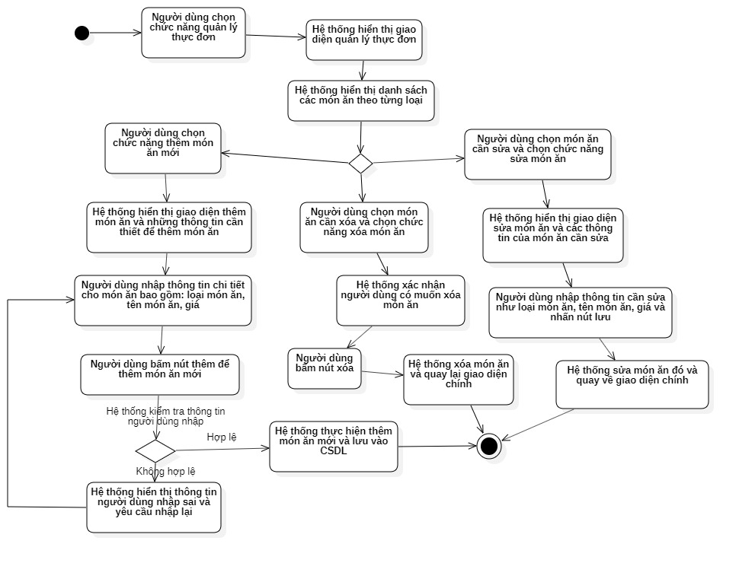

### b.Quản lý bàn ăn

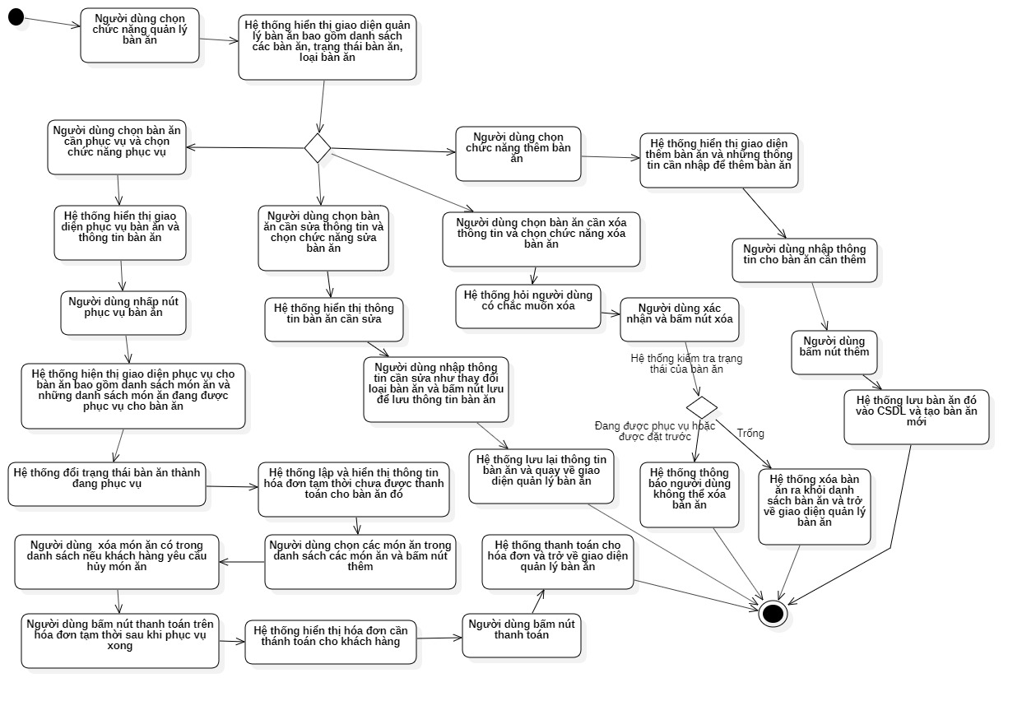

### c.Quản lý phiếu đặt bàn

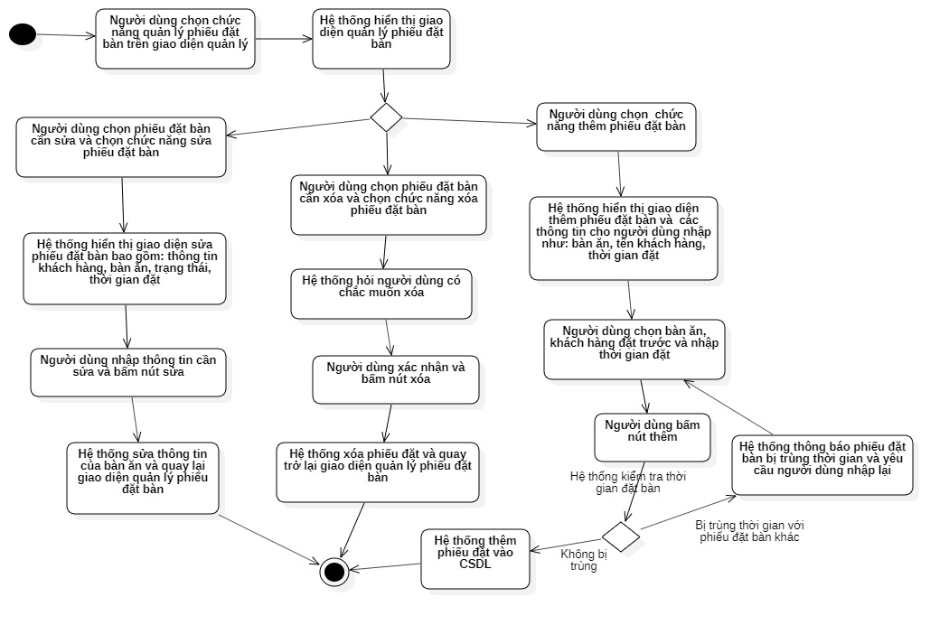

### d.Quản lý hóa đơn

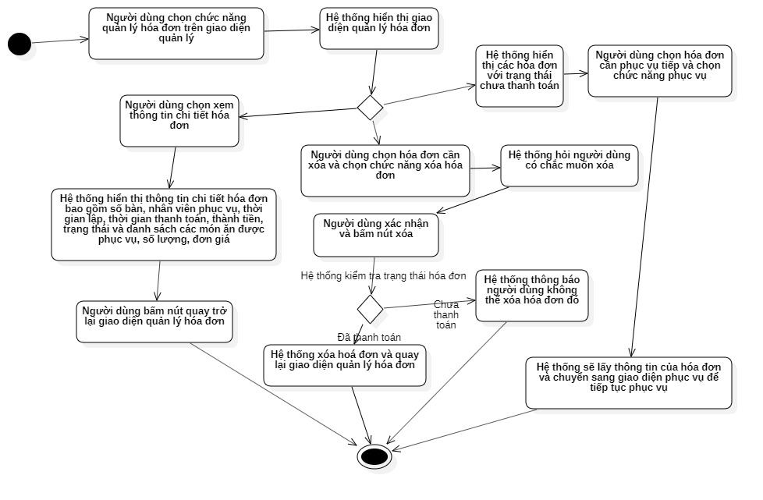

### e.Quản lý người dùng

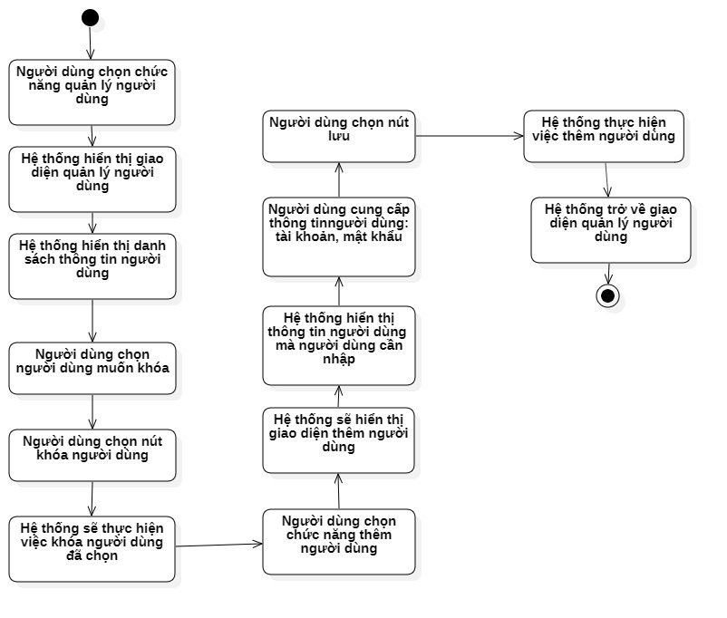

### f.Quản lý khách hàng

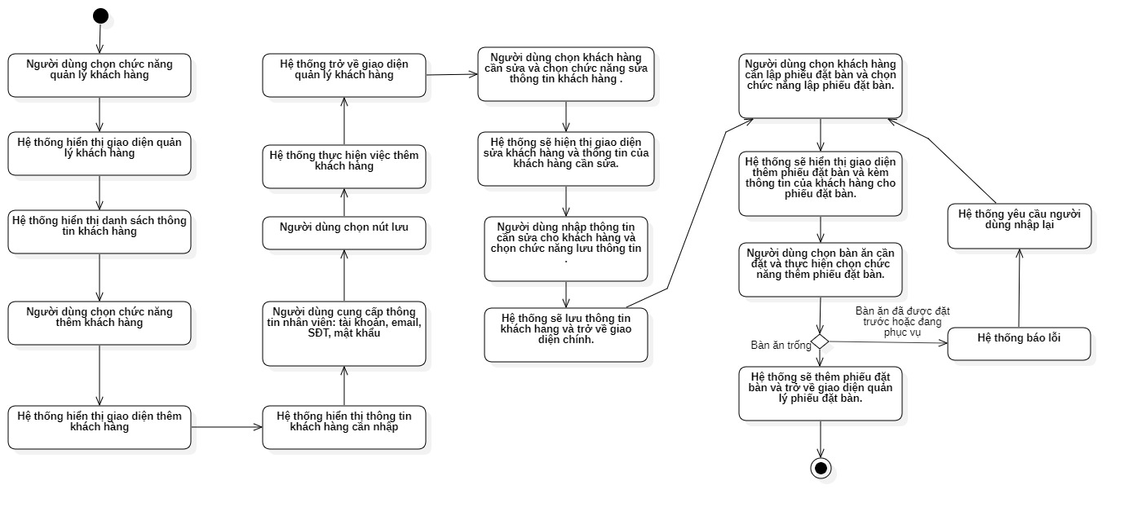

### g.Thống kê

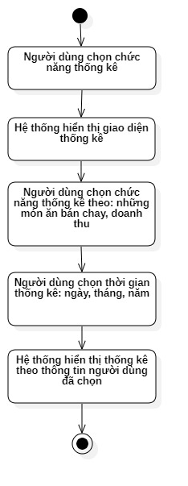

## 4.Sơ đồ Class

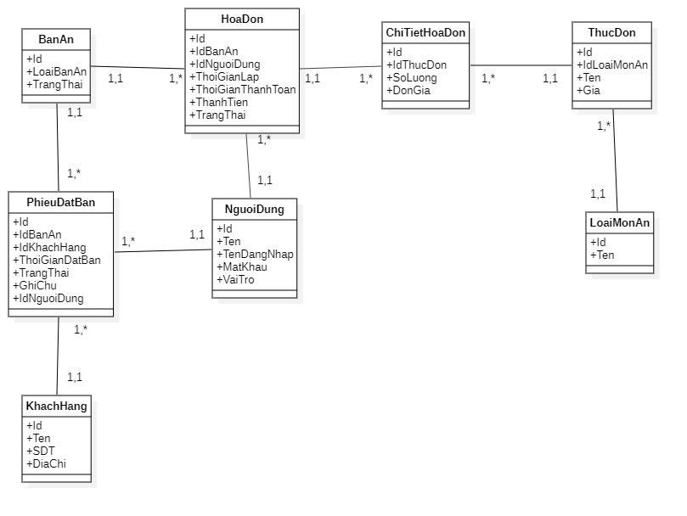

## 5.Sơ đồ Sequence mức Phân tích

### a.Quản lý thực đơn

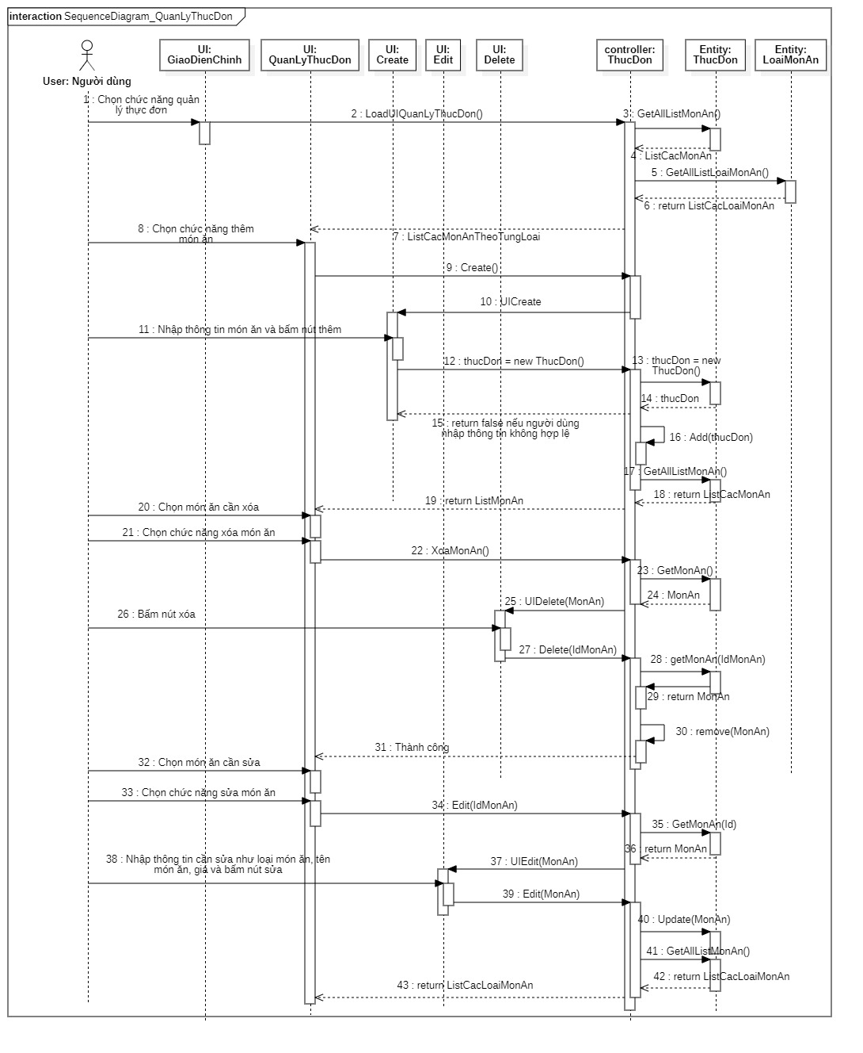

### b.Quản lý bàn ăn

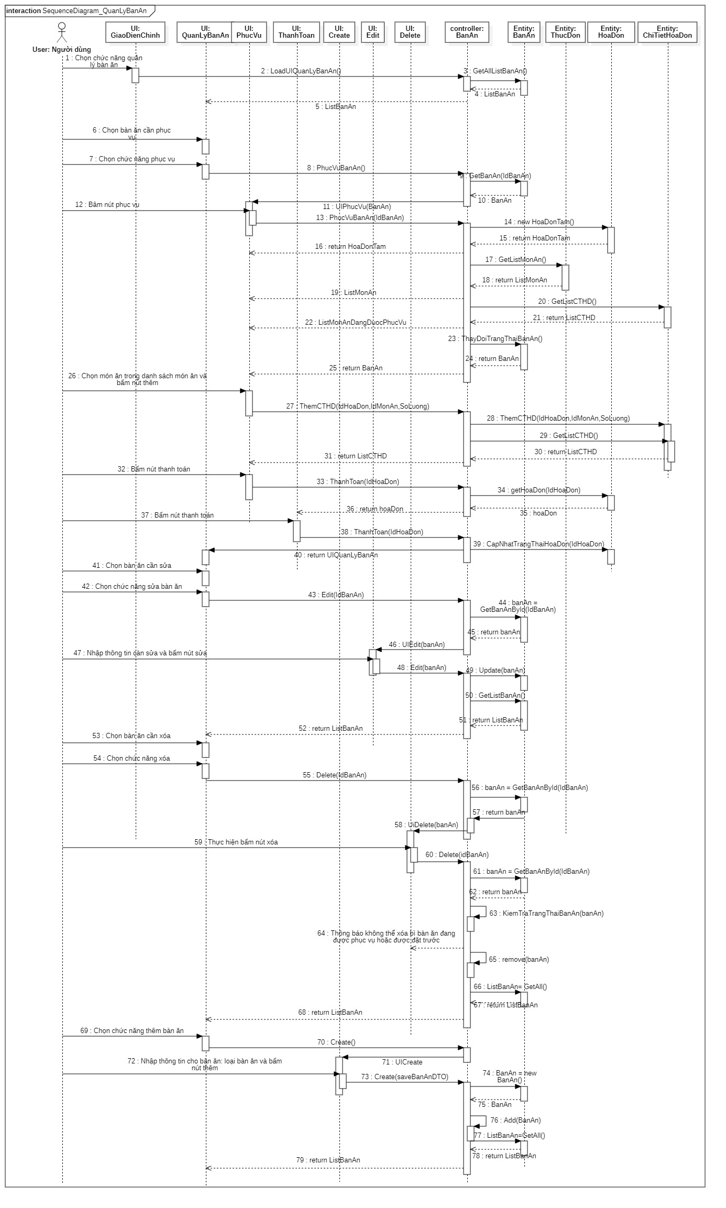

### c.Quản lý phiếu đặt bàn

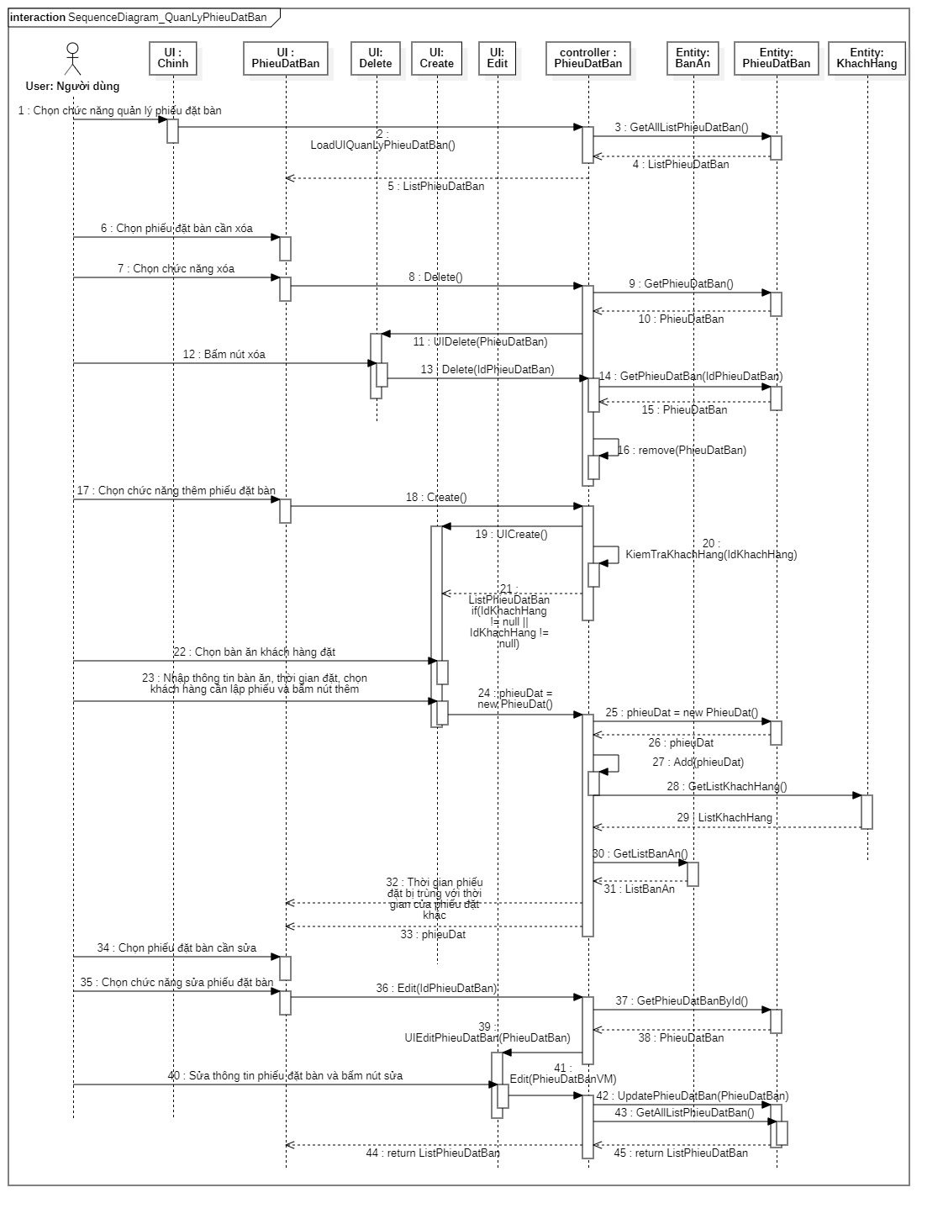

### d.Quản lý hóa đơn

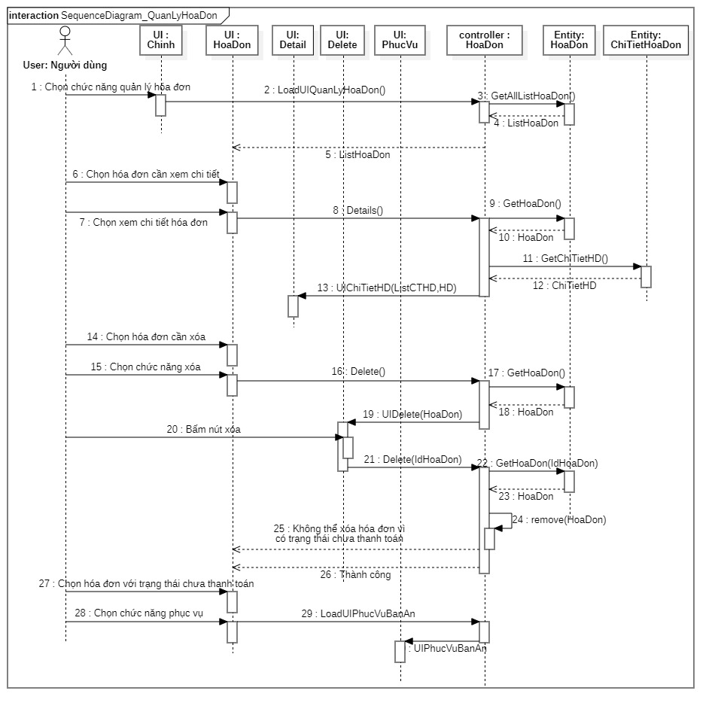

### e.Quản lý người dùng

### 

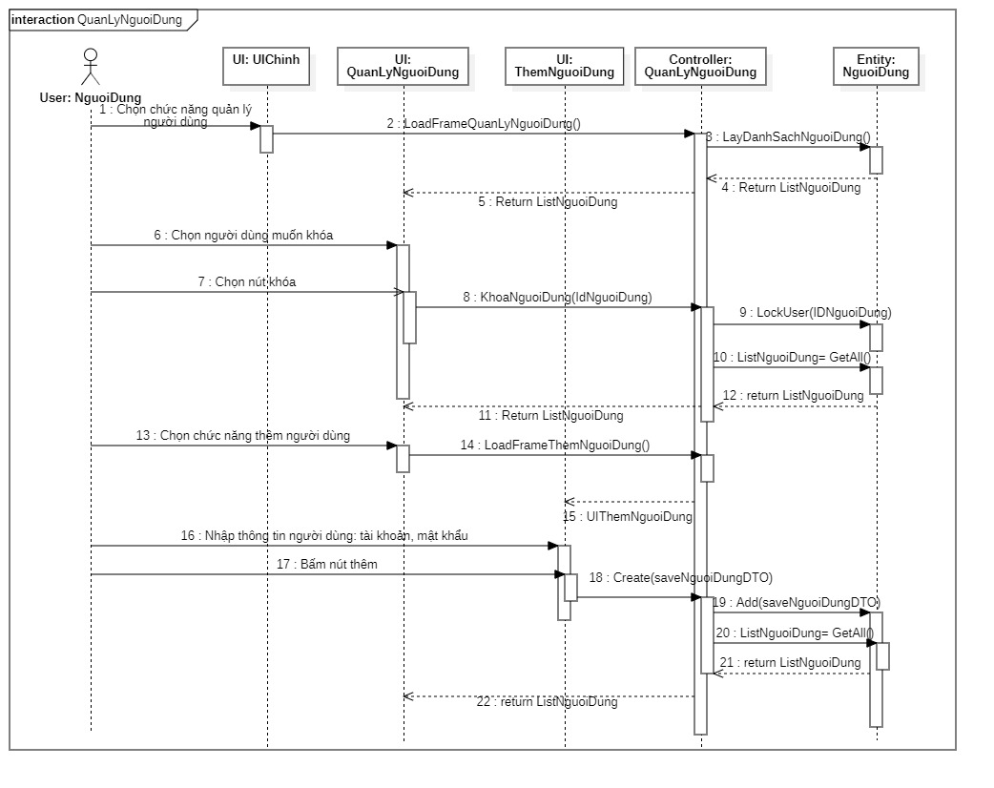

### f.Quản lý khách hàng

### 

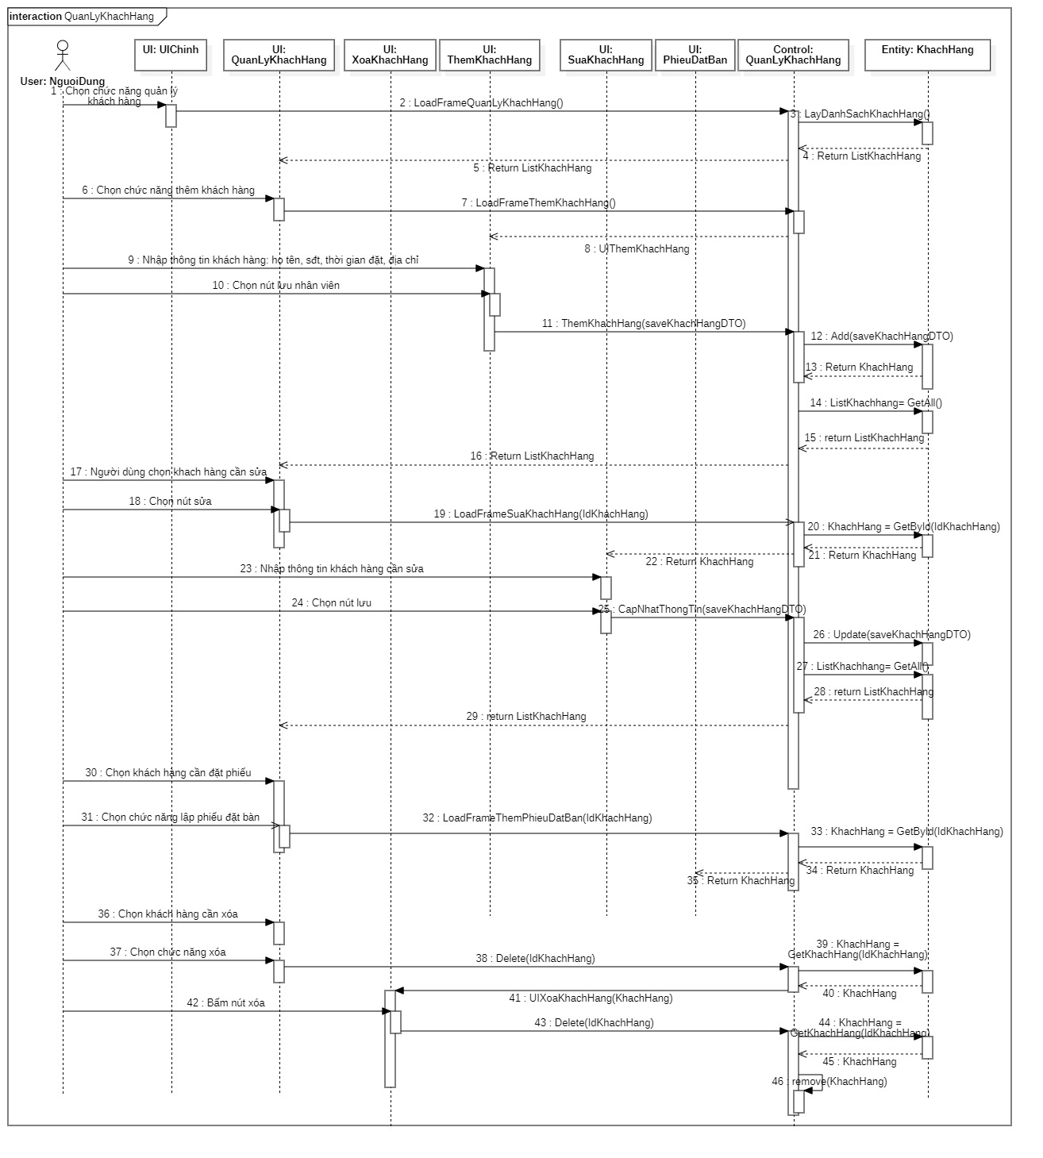

### g.Thống kê

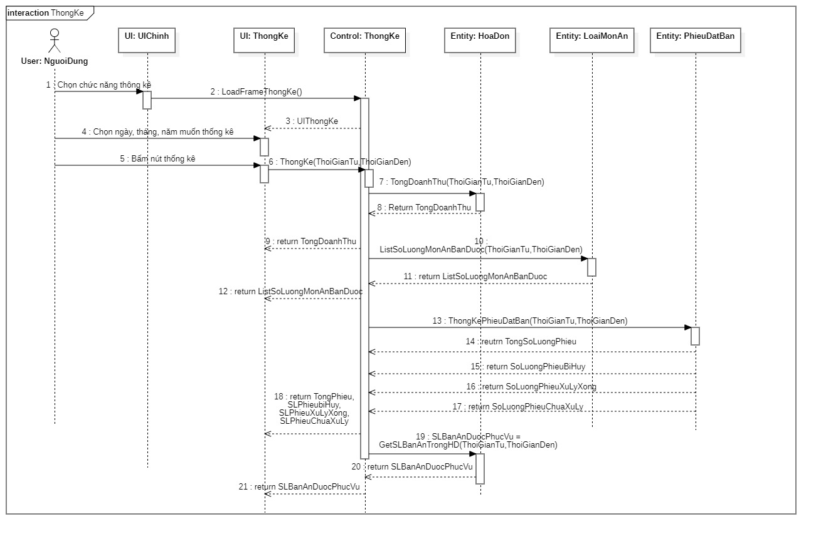

## 5.Sơ đồ Sequence mức Thiết kế

### a.Quản lý thực đơn

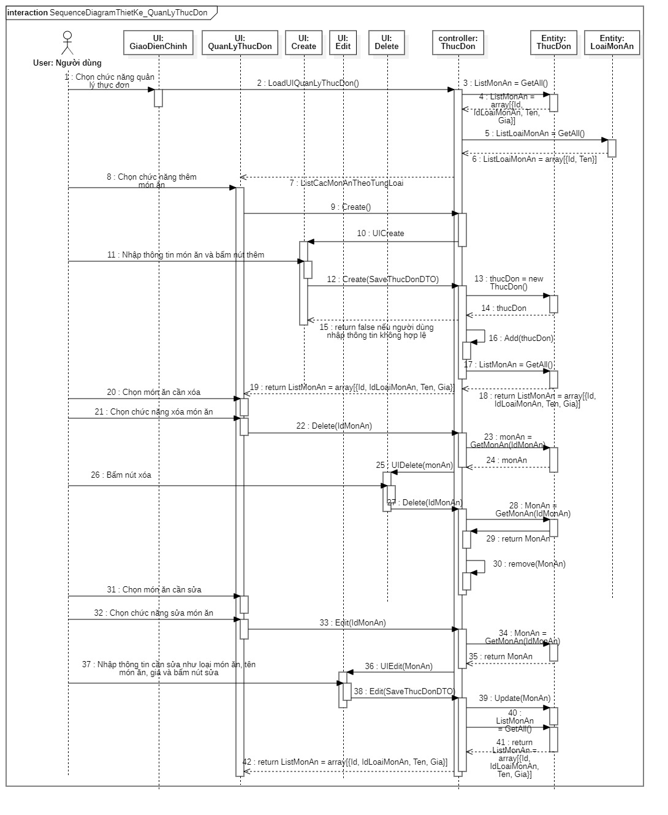

### b.Quản lý bàn ăn

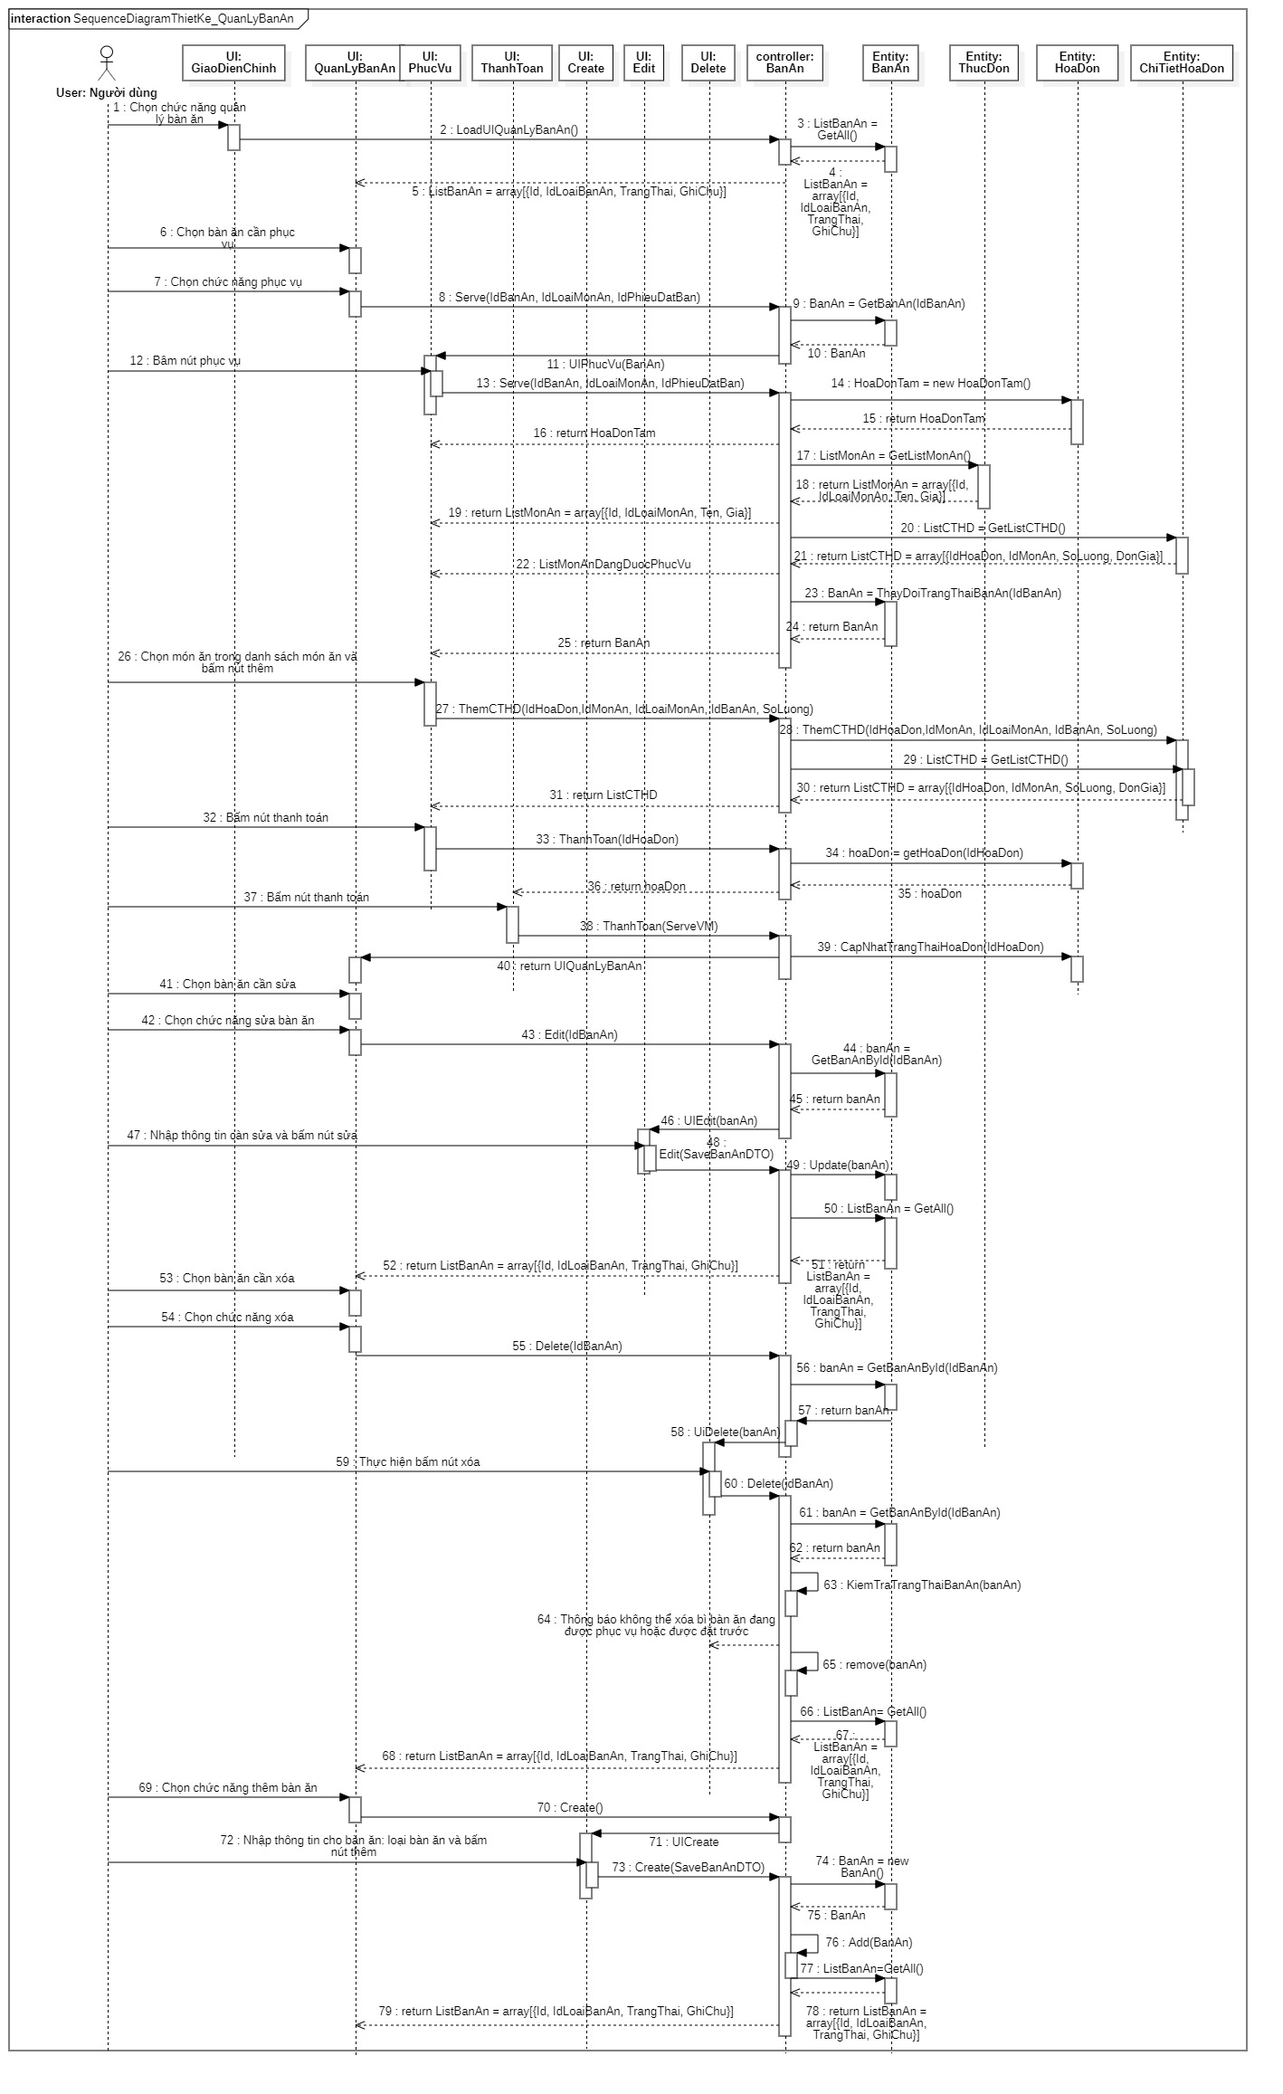

### c.Quản lý phiếu đặt bàn

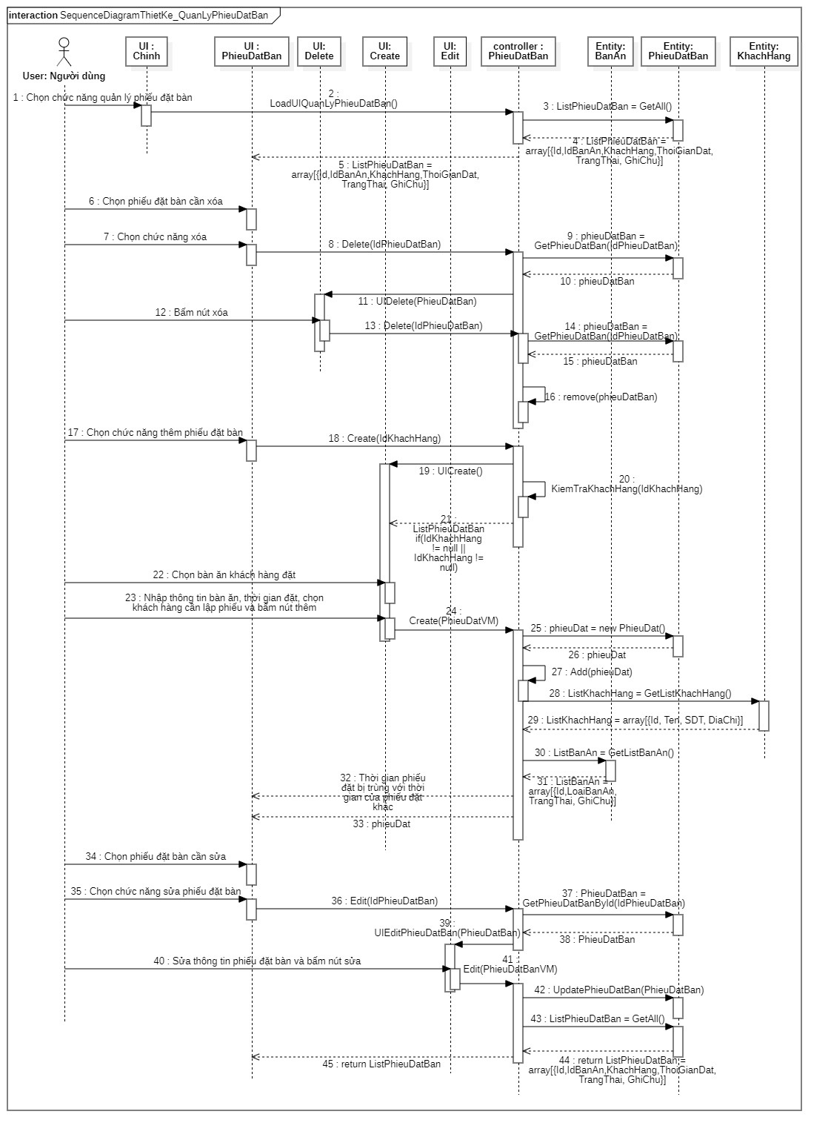

### d.Quản lý hóa đơn

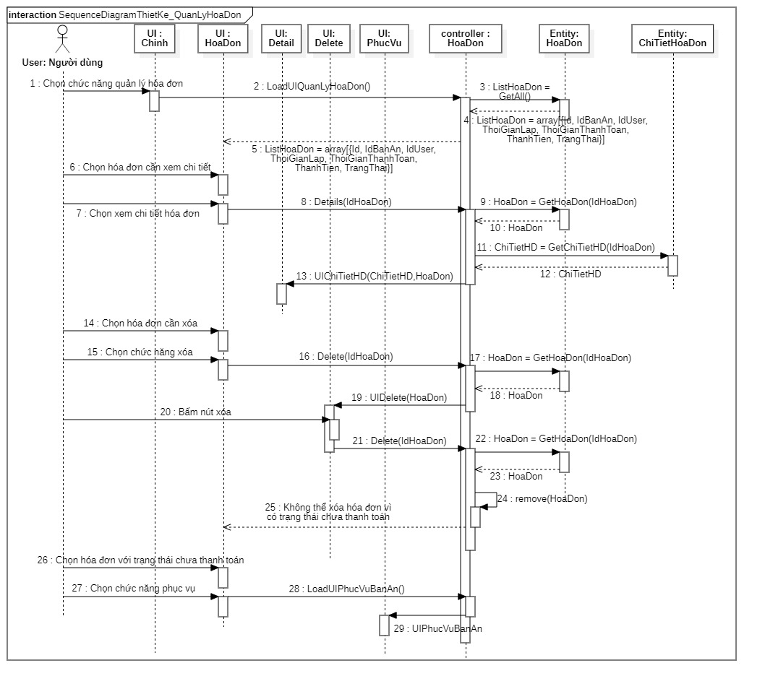

### e.Quản lý người dùng

### 

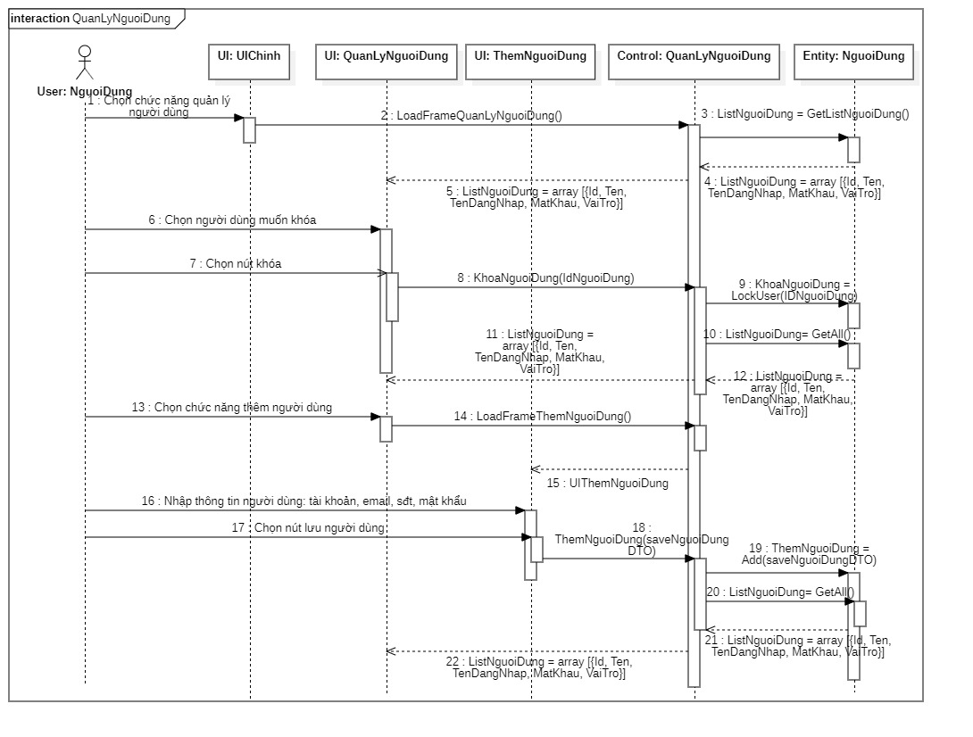

### f.Quản lý khách hàng

### 

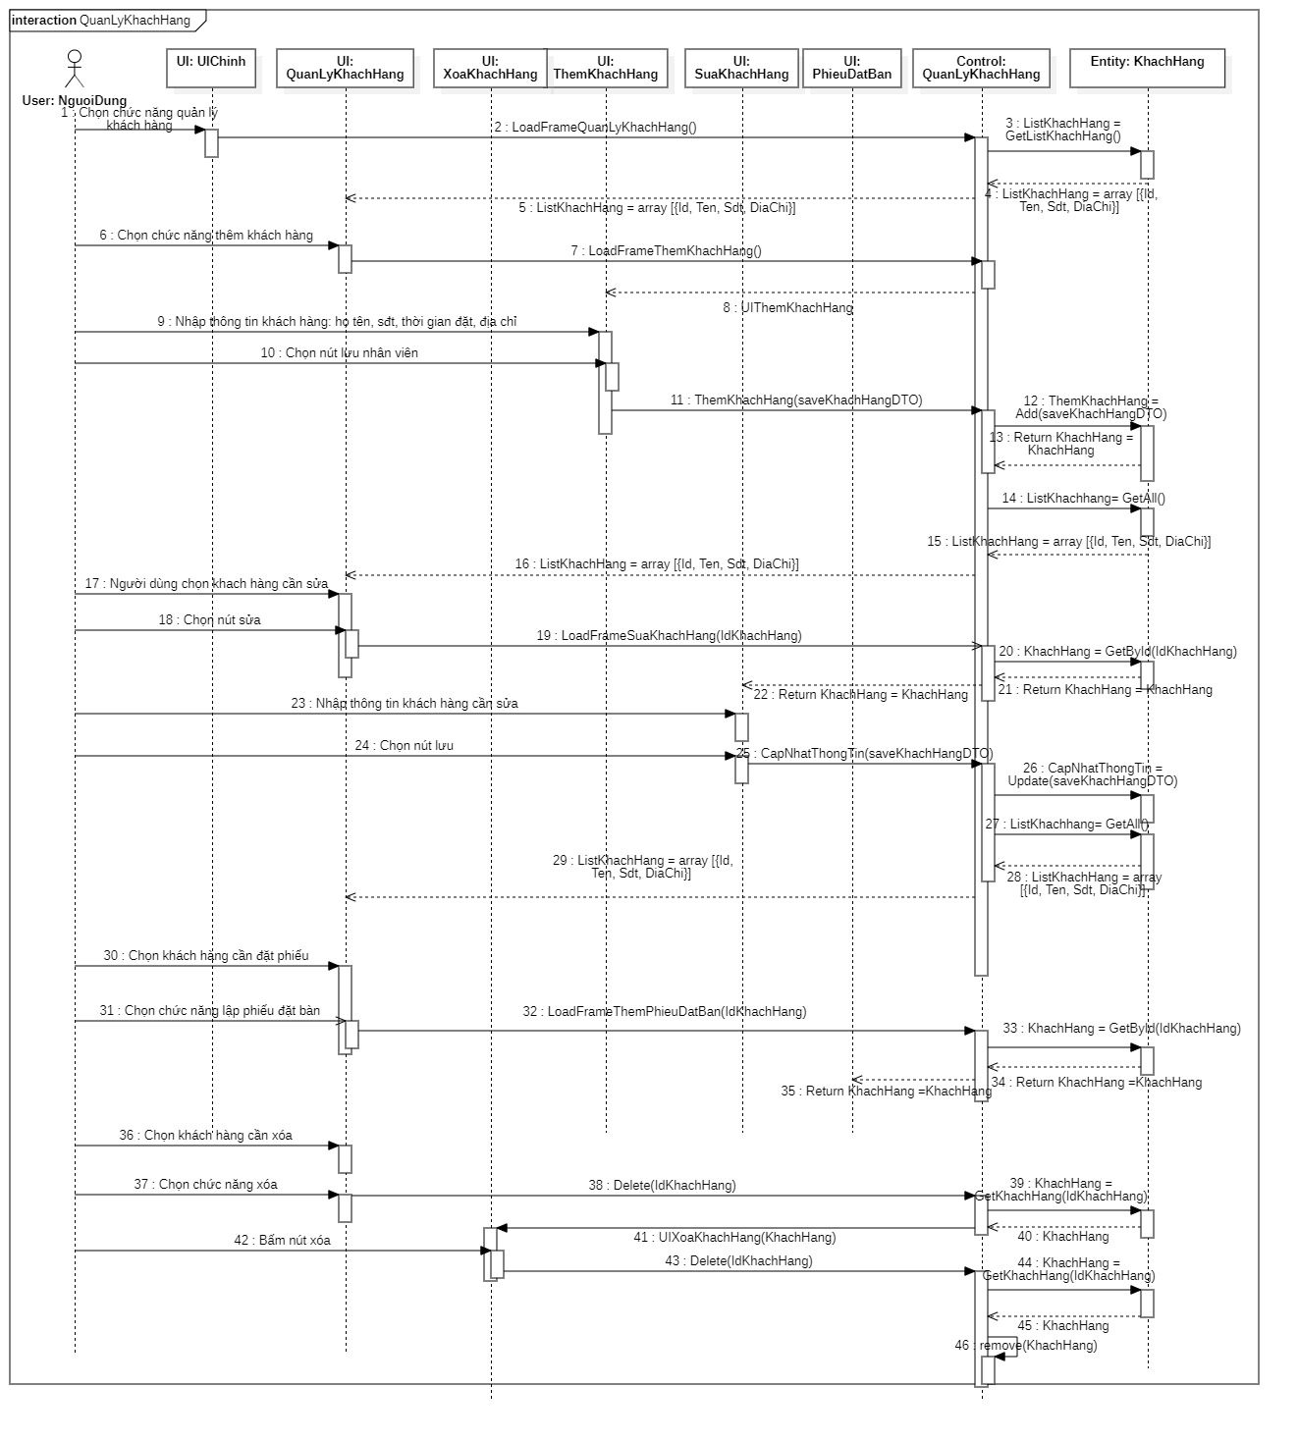

### g.Thống kê

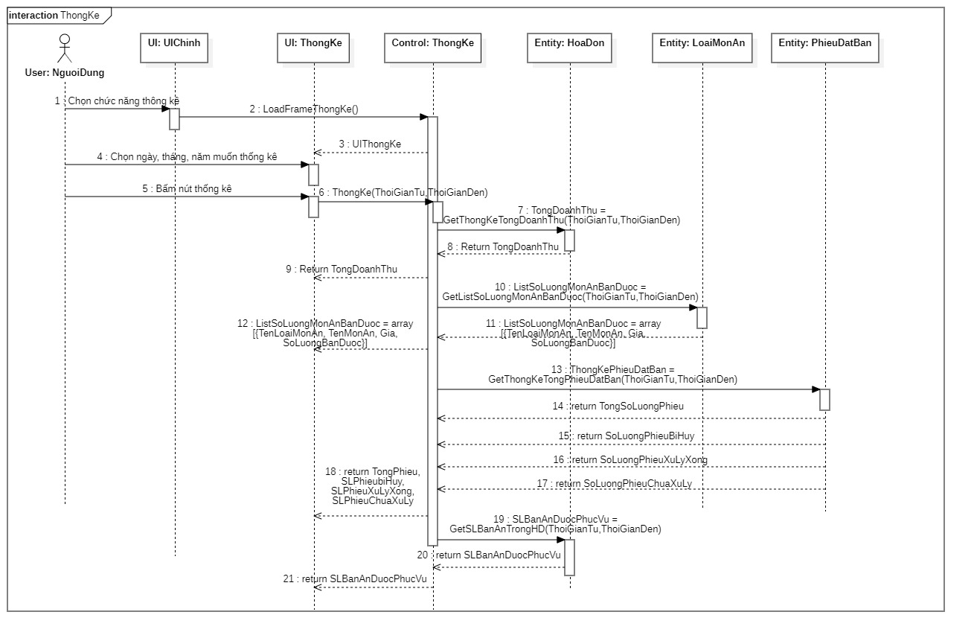

## 6.Sơ đồ Class mức Thiết kế

### a.Quản lý thực đơn

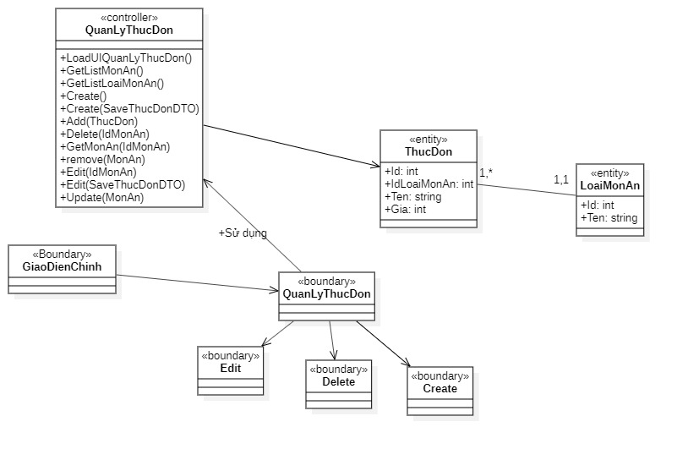

### b.Quản lý bàn ăn

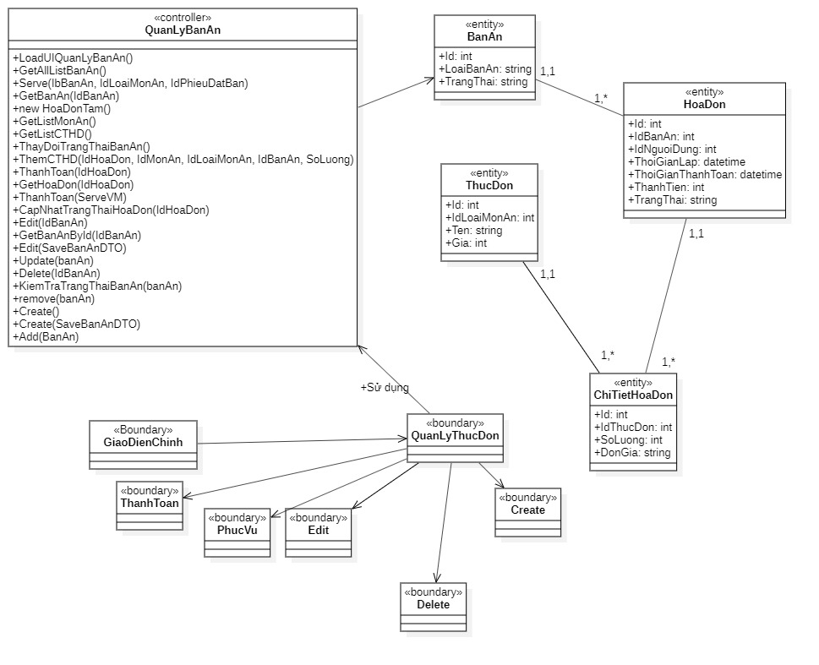

### c.Quản lý phiếu đặt bàn

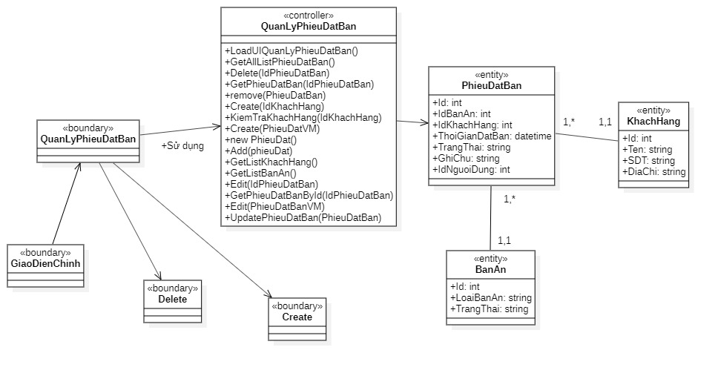

### d.Quản lý hóa đơn

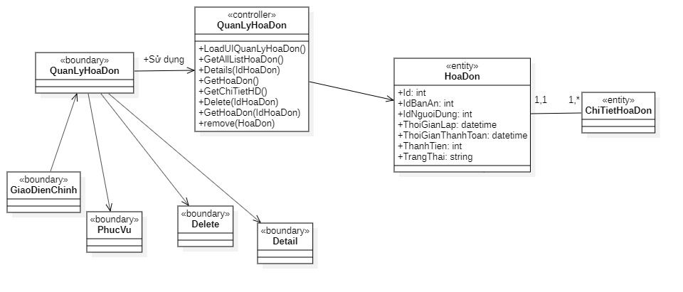

### e.Quản lý người dùng

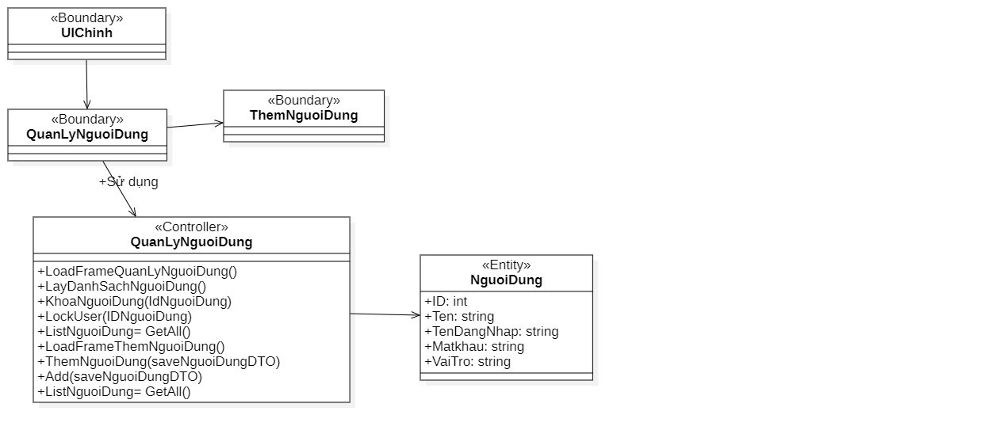

### f.Quản lý khách hàng

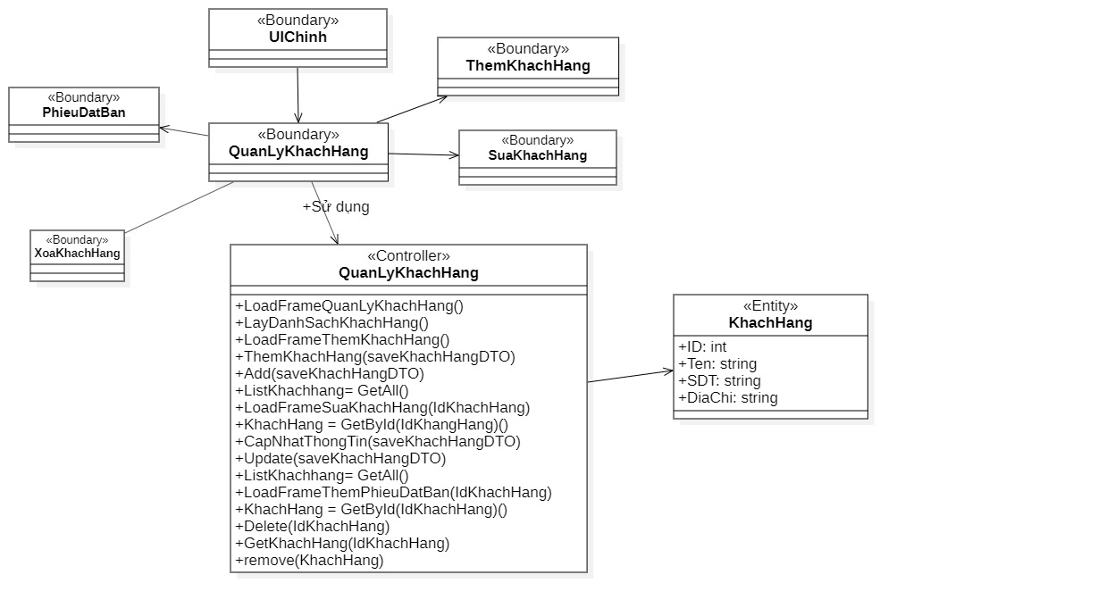

### g.Thống kê

